《程序设计进阶与实践》实验报告

姓名 | 牛庆源 |  | 学号 | PB21111733 | 日期 | 4.10
实验名称 | n皇后问题求解
实验环境：AMD Ryzen 7 5800H with Radeon Graphics 3.20 GHz 、
16.0 GB (13.9 GB 可用)
一、问题分析与求解思路
经典的n皇后问题。方形棋盘放皇后，不能互相攻击，找出一组解。
只需要一组解的话构造就可以解决，但显然没法表现出计算机程序的优越性，所以采取找到部分解输出的形式。
二、核心代码说明
/*递归算法*/
void nqueen(int n, int QUEEN) //判断皇后
{
if(n == QUEEN) //出口条件是判断到第QUEEN行
{
memcpy(result[cnt], nowtry, sizeof(nowtry)); //把当前尝试的结果存在总结果的第cnt个结果
cnt ++; //下一个结果
return ;
}
int i;
for(i = 0; i < QUEEN; i ++) //放第n行第i列
{
int j;
for(j = 0; j < n; ) //判断能否放置
{
if(i == nowtry[j] || abs(i - nowtry[j]) == abs(n - j)) //有矛盾
{
break;
}
j ++;//这一行没有矛盾，判断下一行
}
if(j == n) //与之前摆放的每一行都不矛盾
{
nowtry[n] = i; //第n行皇后放在i列
nqueen(n + 1, QUEEN); //判断下一行
}
}
}

/*验证代码*/
int checkans(int oneans[QUEENNUM], int QUEEN)
{
int t = 0, k = 0;
for(t = 0; t < QUEEN; t ++)
{
int j;
for(j = t + 1; j < QUEEN; j ++) //判断能否放置
{
if(oneans[t] == oneans[j] || abs(oneans[t] - oneans[j]) == abs(t - j)) //有矛盾
{
return false;
}
}
}
return true;
}
- 测试、运行与分析
输入部分
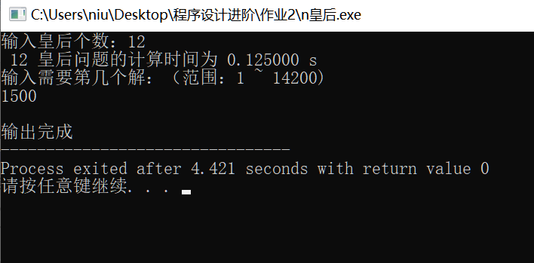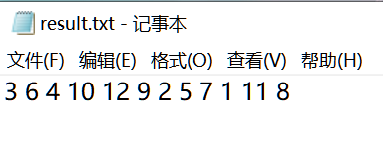
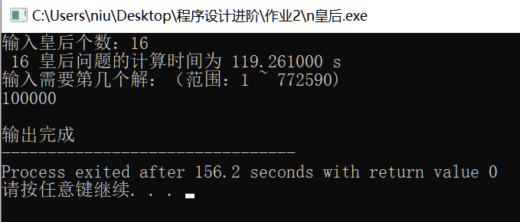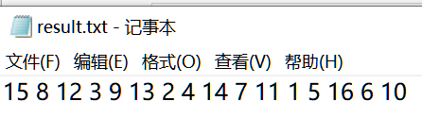

验证部分
首先输出一个解
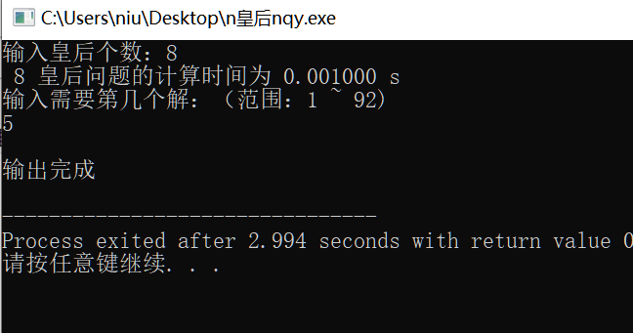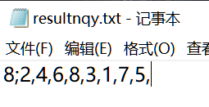
验证：
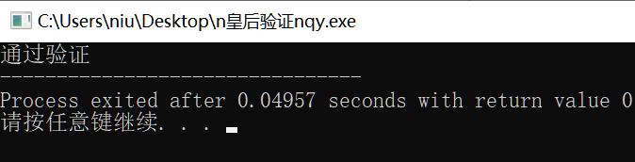
改成错误解验证
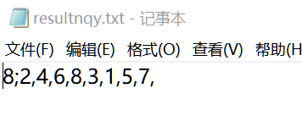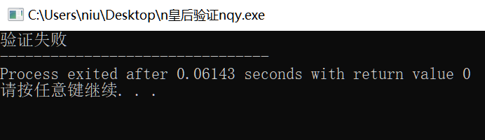
解的个数指数级增多，时间的增长也很快。

总结
递归算法在思路上比较容易想到，但是实际运用上，数字越大，时间越长，且增长很快。

另附（源代码文件名称） |  | n皇后验证nqy.cpp  n皇后nqy.cpp
（不超过4页）

